Lehrkraft-Handreichung Level 3 · Welt A · Endliche Automaten  Bauplan gesucht  DEA systematisch entwickeln – Bausteine und Vorgehen | Informatik LK (eA)

Kernfrage Wie entwickle ich systematisch einen Automaten für eine gegebene Sprache?

Überblick
Aspekt | Inhalt
Lernziele | Die SuS entwickeln DEAs systematisch nach einem 5-Schritte-Vorgehen, wenden die Konstruktionsbausteine festes Präfix, Teilwort, Endung, Zählen (genau / mindestens / modulo), Produkt („Paare von Erinnerungen“) und Komplement an und überprüfen ihre Automaten mit Grenzfällen und Gegenbeispielen.
KC-Bezug | Automatenmodelle als Zustandsgraphen entwickeln und implementieren (K3); „implementieren“ über den Automaten-Baukasten bzw. flaci.com. PK1.5 (Modelle entwickeln), PK3.2 (Lösungen überprüfen), IK3.2.
Abi-Bezug | Operatoren „entwickeln/entwerfen“, „ergänzen/verändern“, „begründen“ (Zustände müssen verschieden sein). Zur Vertiefung: Abi 2024 eA Aufgabe B, Teile a–c (Spielekonsolen-Code; AB-Aufgabe 5 ist eine Variante mit veränderter Regel (2)), Abi 2022 eA Aufgabe C, Teil b (Begründen, dass 30 und 03 in verschiedene Zustände führen; vollständigen DEA entwerfen), Abi 2025 eA Aufgabe B, Teil f (Zustandsgraph ergänzen).
Material | Folien DS03, AB03, Merkblatt M02 „DEA entwickeln – Bausteine & Vorgehen“, AutomatenLab „Automaten-Baukasten“ (#/baukasten, Challenges per ?aufgabe=…)
Vorbereitung | M02 kopieren (beidseitig), iPads/App-Zugang prüfen; ggf. Folienstift für die gemeinsame Konstruktion am Einstiegsbeispiel.

Verlaufsplan (90 Minuten)
Zeit | Phase | Unterrichtsgeschehen | Sozialform / Medien
0–10 | Einstieg | Denkfrage (Folien 3–4): „Gerade Anzahl a UND endet auf b – was muss sich der Automat merken?“ Think-Pair-Share; Ergebnis: zwei unabhängige Erinnerungen → vier Paare. | EA → PA → UG
10–35 | Erarbeitung | Bausteine-Galerie (Folien 6–8): Präfix, Teilwort, Endung, Zählen genau/mindestens, modulo, Produkt, Komplement. 5-Schritte-Vorgehen am Einstiegsbeispiel gemeinsam durchführen inkl. Testtabelle und typischen Fallen (Folien 9–12). M02 austeilen. | LV/UG, Folien, M02
35–80 | Übung | AB03 gestuft: Basis 1, Standard 2–4, Profi 5. Kontrolle eigenständig im Baukasten (Gegenbeispiel-Feedback). Lehrkraft berät; Zwischenstopp nach ca. 20 min: typischer Fehler „Neuanfang“ (Aufgabe 2) am Beispiel ababa. | EA/PA, AB03, iPads
80–90 | Sicherung | Abi-Check (Folie 17): „Begründen Sie, dass sich der Automat nach x und y in verschiedenen Zuständen befinden muss.“ Antwortmuster an Aufgabe 5a. Merke-Folie, HA. | UG, M02

Hinweis zum Einstiegsbeispiel
Die Produktkonstruktion liefert vier Zustände. Der Automat ist korrekt, aber nicht minimal: Die Zustände S2 und S3 („ungerade Anzahl a“ mit bzw. ohne b am Ende) sind gleichwertig, weil bei ungerader Anzahl a das letzte Zeichen keine Rolle spielt. Das ist kein Fehler – die Produkt-Idee ist ein sicherer Bauplan; das Zusammenfassen folgt in Level 5 (Vertiefung). Die Baukasten-Challenge „gerade-a-endet-b“ prüft nur die Sprache und akzeptiert beide Varianten.

Lösungen AB03
Aufgabe 1 – Bausteine anwenden
a) Festes Präfix „ba“:  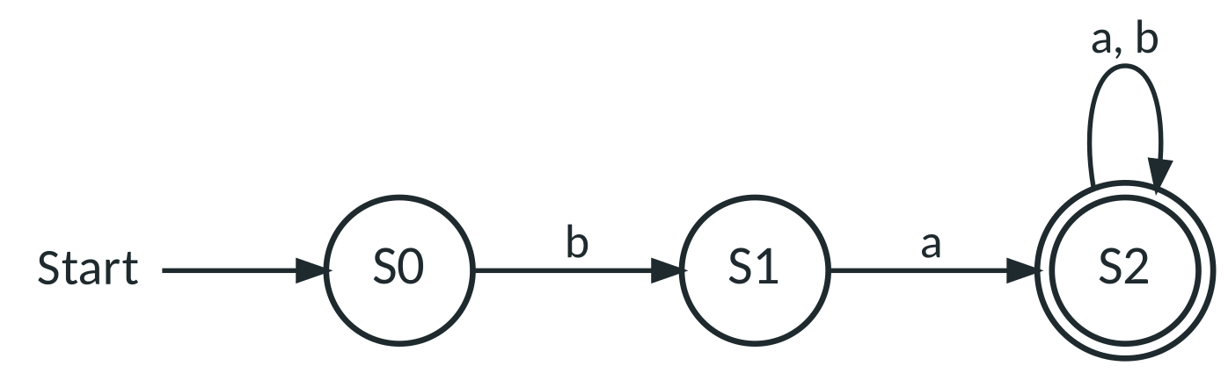 | b) Zählen genau (ein a):  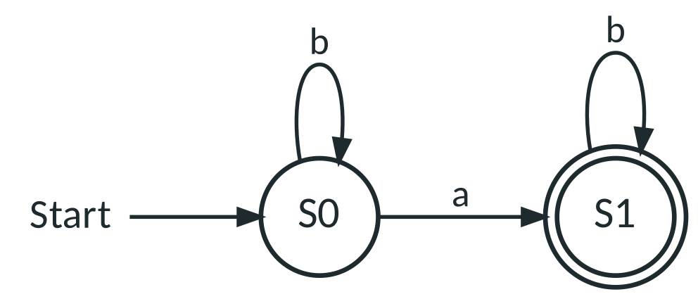

c) Zählen mindestens (drei b):
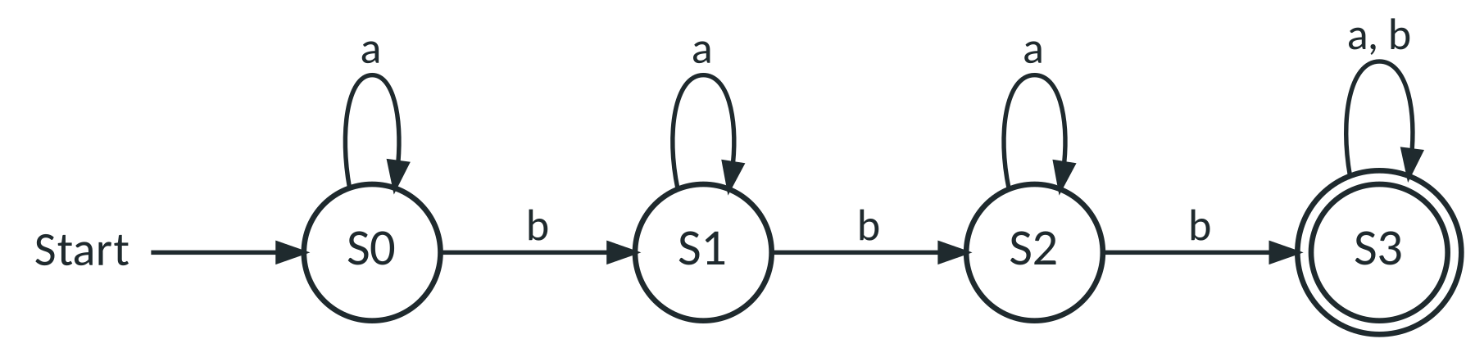
Bei a) und b) führen alle nicht eingezeichneten Übergänge in einen Fehlerzustand (Hinweis muss notiert sein).
Aufgabe 2 – Endet auf „aba“
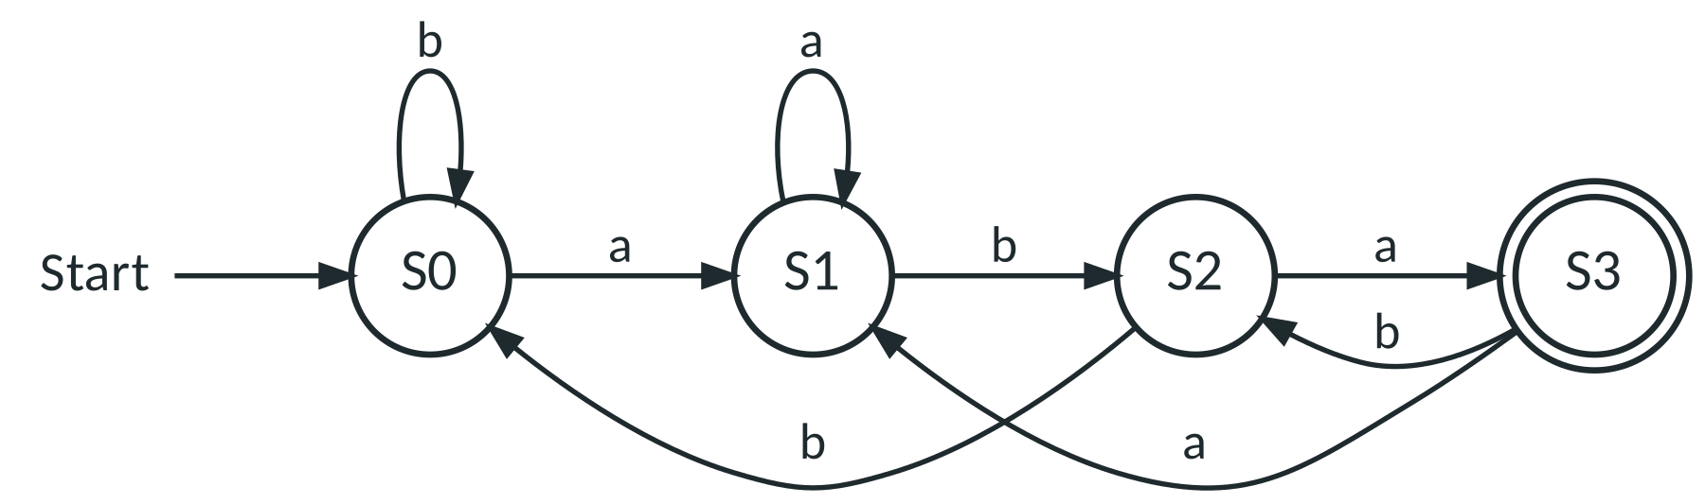
Bedeutung: S0 – kein passender Anfang; S1 – zuletzt „a“; S2 – zuletzt „ab“; S3 – zuletzt „aba“ (Endzustand).
Wort | soll? | Zustandsfolge (Musterlösung)
ε | nein | S0 ⇒ abgelehnt
aba | ja | S0 –a→ S1 –b→ S2 –a→ S3 ⇒ akzeptiert
aaba | ja | S0 –a→ S1 –a→ S1 –b→ S2 –a→ S3 ⇒ akzeptiert
abab | nein | S0 –a→ S1 –b→ S2 –a→ S3 –b→ S2 ⇒ abgelehnt
ababa | ja | S0 –a→ S1 –b→ S2 –a→ S3 –b→ S2 –a→ S3 ⇒ akzeptiert
abba | nein | S0 –a→ S1 –b→ S2 –b→ S0 –a→ S1 ⇒ abgelehnt

c) Nach „aba“ + b sind die letzten Zeichen „ab“ – das ist schon wieder der Anfang von „aba“. Der Automat muss nach S2 (nicht nach S0) wechseln. Ein Automat mit S3 –b→ S0 lehnt z. B. ababa fälschlich ab.
Aufgabe 3 – Das Gegenteil
a) Vollständigen Automaten nehmen und End- und Nicht-Endzustände tauschen:  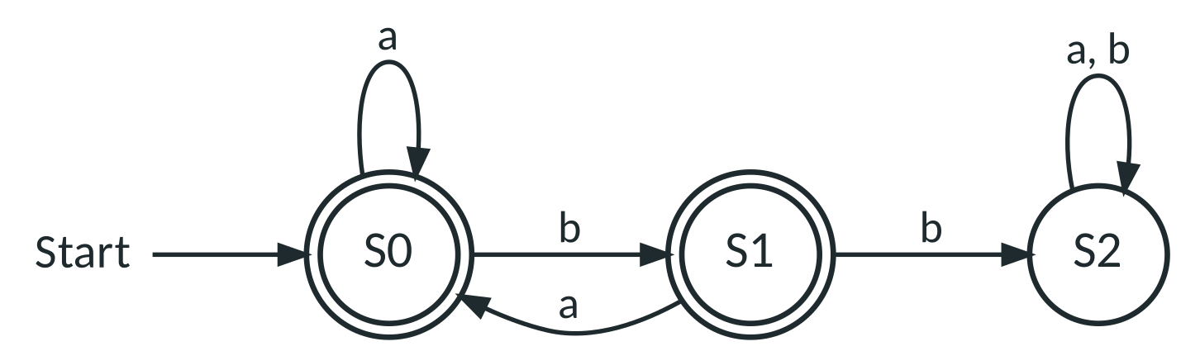 | b) Korrekt: zuerst den Fehlerzustand explizit machen (hier S3), dann tauschen:  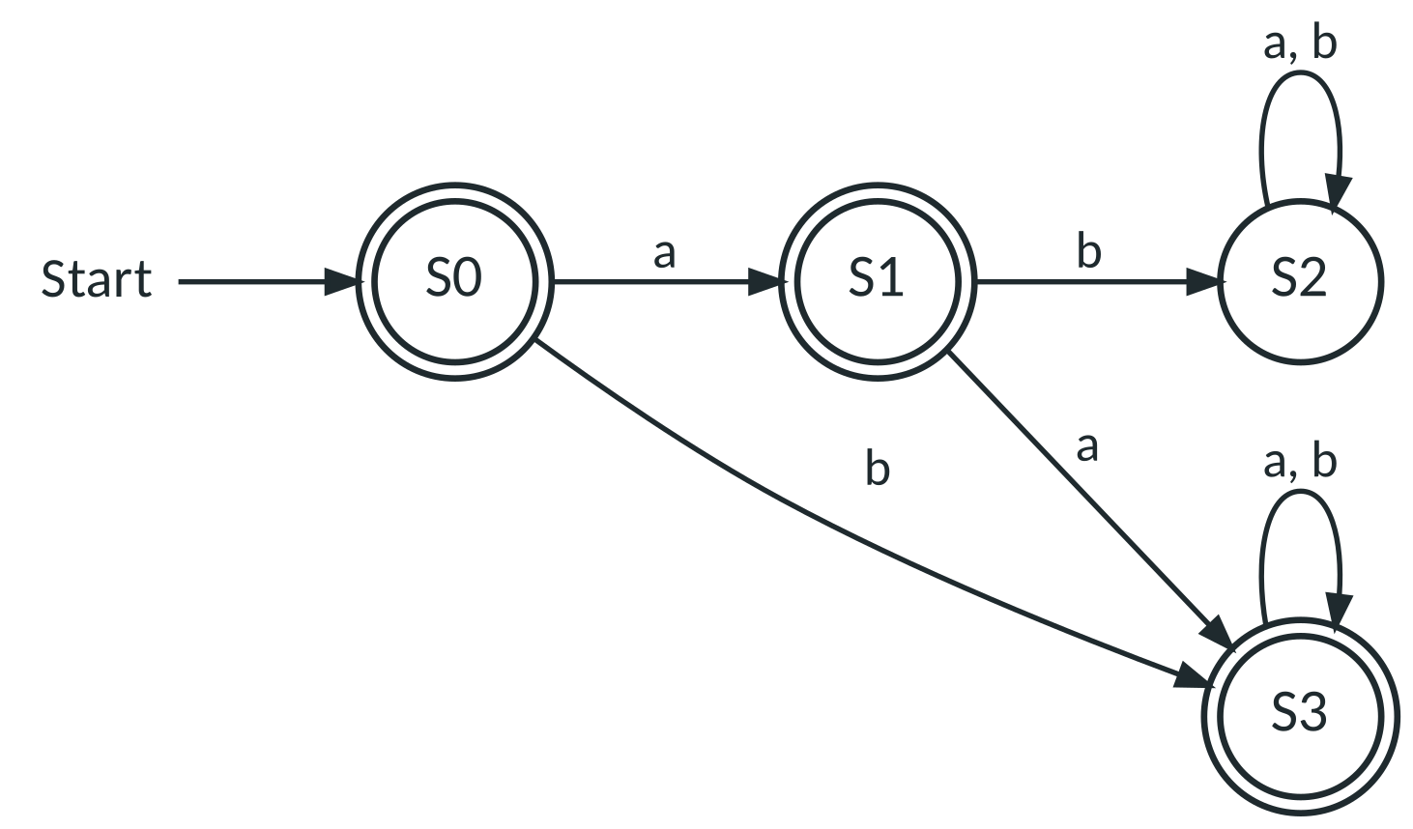

b) Gegenbeispiel: b beginnt nicht mit „ab“, wird von Lenas Automat aber abgelehnt (weitere: aa, ba, bb, aaa). Ursache: Der weggelassene Fehlerzustand ist kein Endzustand und bleibt es beim Tauschen – alle Wörter, die dort landen, werden weiterhin abgelehnt. Komplementbildung funktioniert nur bei vollständigen Automaten.
Aufgabe 4 – Zwei Bedingungen gleichzeitig
 | 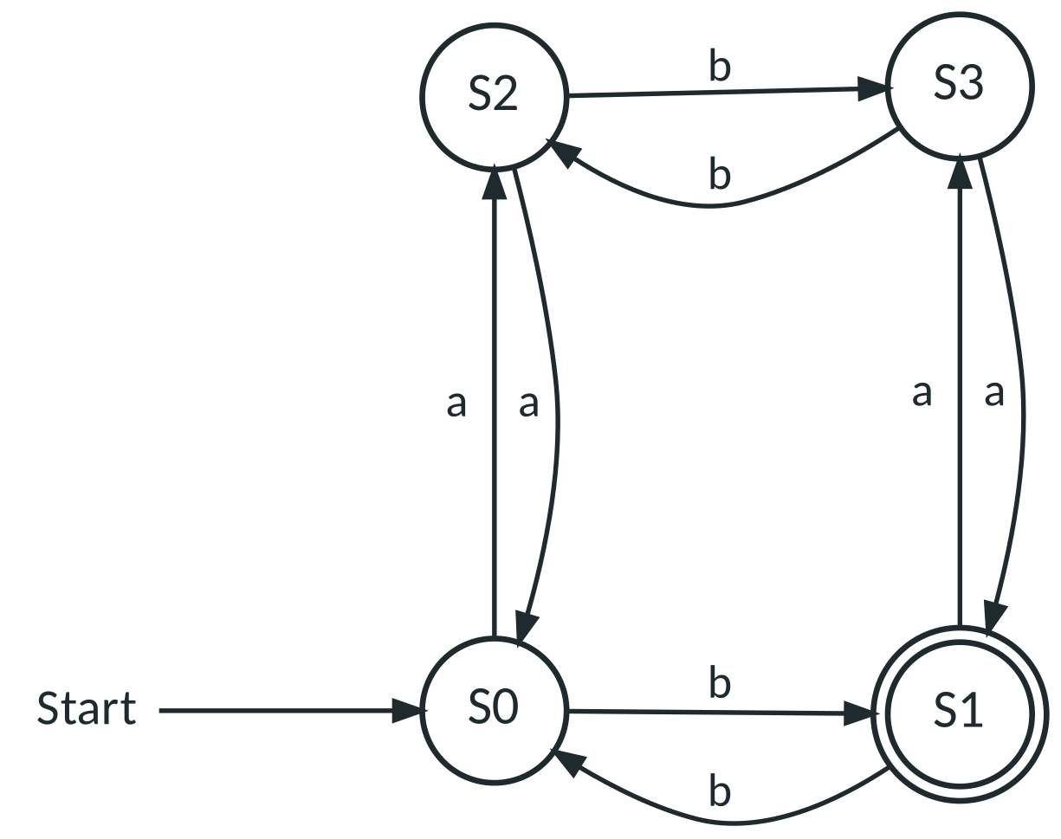  b) a gerade UND b ungerade
  Zustand | Anzahl a | Anzahl b | End?
  S0 | gerade | gerade | nein
  S1 | gerade | ungerade | ja
  S2 | ungerade | gerade | nein
  S3 | ungerade | ungerade | nein

c) Gleicher Graph, nur andere Endzustände: F = {S0, S1, S3} (alle Paare, in denen „a gerade“ oder „b ungerade“ gilt). Die Übergänge hängen nur davon ab, wie sich die Erinnerungen ändern – nicht davon, welche Kombination akzeptiert wird.
Aufgabe 5 – Der Retro-Controller (Profi)
a) Nach X ist Regel (1) bereits erfüllt, nach O nicht. Mit dem Zusatz „OE“ wird XOE akzeptiert, OOE dagegen abgelehnt. Wären beide Eingaben im selben Zustand, müsste der Automat beide Wörter gleich behandeln. Musterlösung: S0 –X→ S4 –O→ S5 –E→ S6 ⇒ akzeptiert; S0 –O→ S1 –O→ S2 –E→ Fehlerzustand ⇒ abgelehnt.
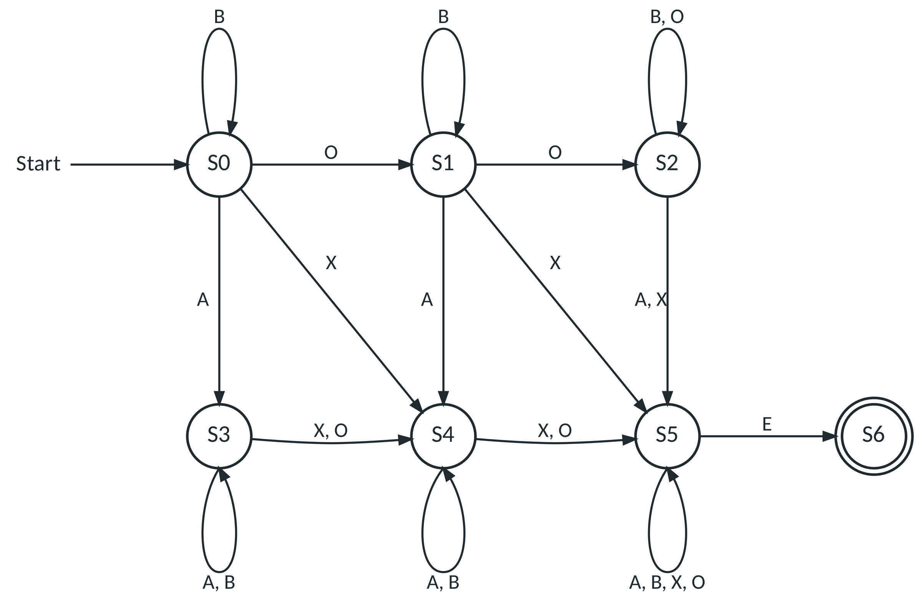
b) Musterlösung mit 7 Zuständen. Alle nicht eingezeichneten Übergänge führen in einen Fehlerzustand.
Zustand | Bedeutung (c)
S0 | Weder A noch X gedrückt, noch keine rote Taste (höchstens B).
S1 | Weder A noch X, genau eine rote Taste (ein O).
S2 | Weder A noch X, mindestens zwei rote Tasten (nur O).
S3 | A gedrückt, aber noch keine rote Taste.
S4 | Regel (1) erfüllt, genau eine rote Taste.
S5 | Regeln (1) und (2) erfüllt – es fehlt nur noch E.
S6 | Gültiger Code (mit E abgeschlossen); jede weitere Taste führt in den Fehlerzustand.

Code | Verarbeitung durch die Musterlösung
AOXE | S0 –A→ S3 –O→ S4 –X→ S5 –E→ S6 ⇒ akzeptiert
OOBE | S0 –O→ S1 –O→ S2 –B→ S2 –E→ Fehlerzustand ⇒ abgelehnt
XXE | S0 –X→ S4 –X→ S5 –E→ S6 ⇒ akzeptiert
BXOE | S0 –B→ S0 –X→ S4 –O→ S5 –E→ S6 ⇒ akzeptiert
AOE | S0 –A→ S3 –O→ S4 –E→ Fehlerzustand ⇒ abgelehnt

d) Die Abitur-Regel („beide Farben“) benötigt 8 Zustände ohne Fehlerzustand (Variante: 7). Musterlösung zum Vergleich (entspricht der Referenz der Baukasten-Challenge „konsole“):
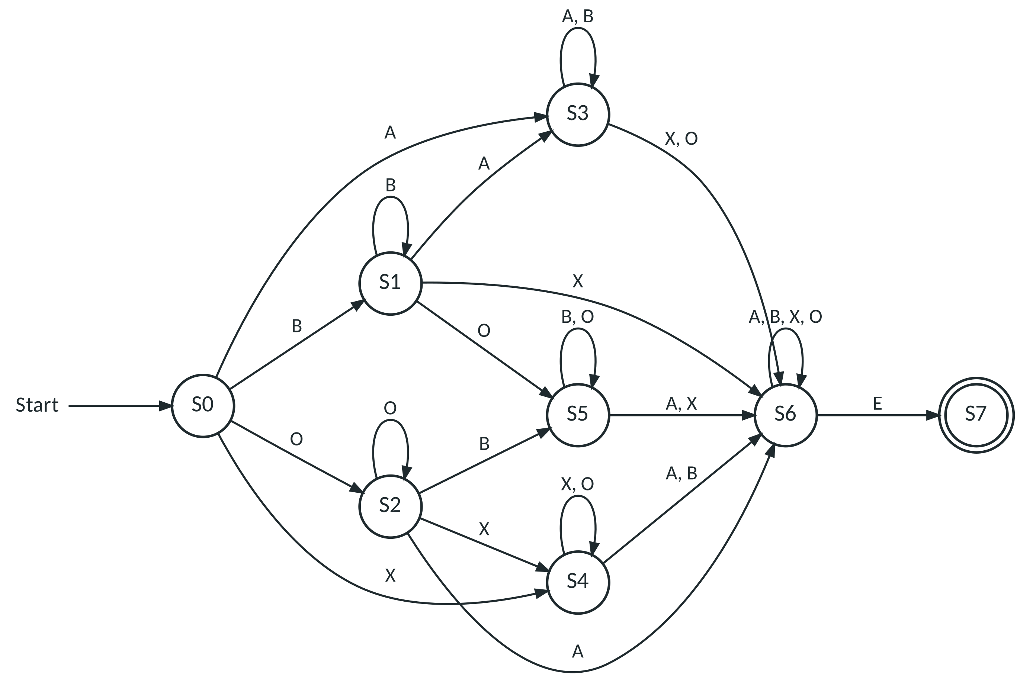
Alle nicht eingezeichneten Übergänge führen in einen Fehlerzustand.
Typische Schwierigkeiten
Darauf achten
- Neuanfang vergessen: Bei „endet auf“ und „enthält“ springen viele bei einem „falschen“ Zeichen immer nach S0. Testwort mit Überlappung (ababa, aaba) bereithalten.
- Unvollständige Automaten: Bei „endet auf“ darf es keinen Fehlerzustand geben – jedes Zeichen kann noch zu einem akzeptierten Wort führen.
- Komplement: Tauschen nur bei vollständigem Automaten (Aufgabe 3b).
- Produkt: SuS bauen zwei getrennte Automaten nebeneinander. Klarstellen: Ein Zustand speichert beide Erinnerungen gleichzeitig (Paar).
- Testen: ε wird oft vergessen – ist S0 Endzustand, wird ε akzeptiert.

Differenzierung
- Basis: Aufgabe 1 mit M02 als Vorlage; Baukasten Stufe 1 (#/baukasten?stufe=1).
- Standard: Aufgaben 2–4; verwandte Baukasten-Challenges zum selben Baustein: „endet-ab“, „komplement-aa“, „gerade-a-endet-b“ (die AB-Sprachen selbst – aba, nicht bb, a gerade UND b ungerade – sind keine Challenges; Kontrolle über die Testtabellen bzw. den freien Modus).
- Profi: Aufgabe 5 und anschließend Original Abi 2024 eA B a–c; Zusatz: Abi 2022 eA C b (Trainer, Summenregel).
- Hilfekarten: Für Aufgabe 2 die Bedeutungen „zuletzt a / ab / aba“ vorgeben; für Aufgabe 5 die Paar-Tabelle (2 × 3) vorgeben.
Hausaufgabe: Baukasten-Challenges „a-mod-3“ und „anfang-ende“ (Profis: „binaer-3“) sowie eine eigene Challenge für die Sitznachbarin / den Sitznachbarn (Σ, Sprache, je drei Ja-/Nein-Wörter, Musterlösung). Die Paare tauschen ihre Challenges zu Beginn der nächsten Stunde als Warm-up (in Bonus-Level 4 oder 5 Minuten zu Beginn von Level 6).

